某公司
2020届校园招聘策划案

某公司有限公司
2019年7月24日星期二

目录
contents
一、校园招聘实施说明 3
二、校园招聘计划目的 3
三、校园招聘预期目标 3
四、校园招聘负责人 3
五、校园招聘原则与标准 3
六、校园招聘时间安排 3
七、校园招聘具体实施细则 4
1) 招聘计划实施方案拟定 4
2) 招聘需求统计与汇总 4
3) 招聘前期准备 5
4) 招聘实施 6
5) 招聘实施说明 7
6) 毕业生应聘要求、所需材料与薪酬 7
7) 招聘总结、反馈 7
八、 校园招聘后期跟进 8
九、 校园招聘资源配置 8
十、 校园招聘费用预算 8
十一、应急预案工作 9
十二、附件 9

一、校园招聘实施说明
高校招聘是某公司销售岗位人员补充、人才储备的重要途径。为做好2020年应届学生招聘工作，综合公司实际情况，结合公司对于销售岗位及其他岗位的需求，特定2020年某公司校园招聘计划实施方案。

二、校园招聘计划目的
通过有计划有组织的规划，合理的程序，引进一批有专业知识技能、有销售热情、团队理念、诚实可靠、勤学上进的毕业生，充实公司相应岗位的人才队伍，提高公司人员的综合素质，构建企业人才梯队，为某公司的发展补充新鲜血液、助力公司快速发展。

三、校园招聘预期目标
- 在10-12月份，3个月内，力争招聘到100名优秀的预选毕业生；
- 利用校园招聘宣讲会作为宣传媒介，以提升公司的形象、扩大公司在高校的知名度与美誉度；
- 了解目前高校人才培养情况，以便更好地招聘到公司合适的人才，做好人才储备；
- 利用校园招聘的机会，和相应的高校学院、领导打好交道，方便日后的业务开展。

四、校园招聘负责人
领导：XXXXX
成员：SSSSSSSSSSSSSSSSSSSSSSSSSSSS

五、校园招聘原则与标准
- 德才兼备原则：具备相关专业知识或销售认知，具备良好的人品与素质，诚实可靠；
- 双向选择原则：应届生的发展方向与岗位需求相匹配；
- 择优录取原则：成绩出色、实践经验丰富及其他特长者优先；
- 认同原则：认同某公司企业文化、认同销售。

六、校园招聘时间安排
- 2019年10-11-12
- 具体开展的时间由各分公司联系对应的高校确定。
2019.08.06—2019.08.11 | 各分公司招聘需求统计及目标院校确定
2019.08.06—2019.08.28 | 校招计划实施方案确定
2019.09.10—2019.09.30 | 招聘各项前期准备工作
2019.10.10—2019.11.30 | 招聘工作的实施
2019.12.03—2019.12.07 | 招聘工作总结与反馈

七、校园招聘具体实施细则
- 招聘计划实施方案拟定
方案需包括具体的招聘计划达成的目标、招聘实施流程、招聘时间安排、实施细则、费用预算以及注意事项等，要对整个招聘工作的开展具有指导意义。
- 招聘需求统计与汇总
由某公司总部制定《2020届应届生招聘需求表》发给各分公司综管，各分公司由总经理领导，根据分公司的实际需求，制定招聘需求，按规定表格的内容、格式填写，统一命名后由各分公司综管以邮件形式发给2020届校园招聘专项负责人。
招聘需求应包括：部门、岗位、招聘原因、人数、专业、到岗时间、特殊招聘要求等，负责人在汇总公司各部门的招聘需求（如下表）后，将根据实际需求实际情况实施下一步工作计划。
注意：
- 所有涉及到需求的沟通，均以来往邮件内容为依据。
- 文档最后见附表——《2020届应届生招聘需求表》
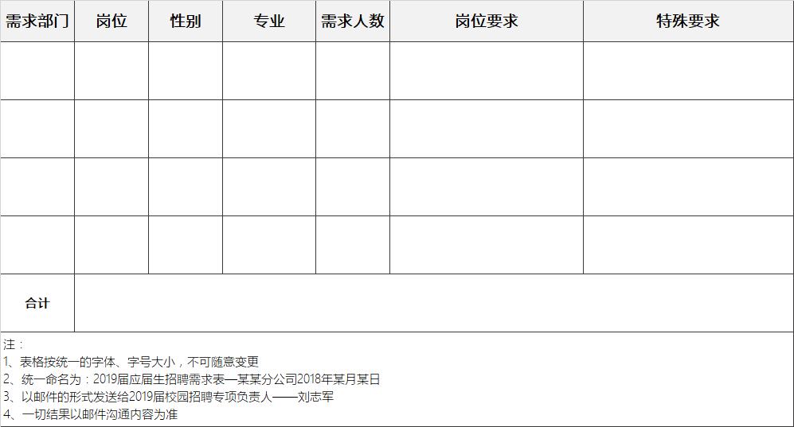
- 招聘前期准备
- 目标院校的选择及确定
2019年某公司开始实体化运营，因此2020届招聘应根据往年人力资源部的分析结果，再结合分公司总经理及综管来协助确定。因此，需要由综管来提交《2020届应届生招聘目标院校推荐表》（见附表）。主要通过目标学校的专业、当地的薪酬水平、目标院校毕业学生的薪酬水平以及往年招聘学生的素质、流失率等来甄选目标。
在确定目标院校、院系后，需在第一时间与各目标院校就业处、院系取得联系，需了解如下情况：目标院系2019届毕业生的情况、比较合适的校园宣讲或大型双选会校园招聘时间安排等，以便做行程安排。

《2020届应届生招聘目标院校推荐表》
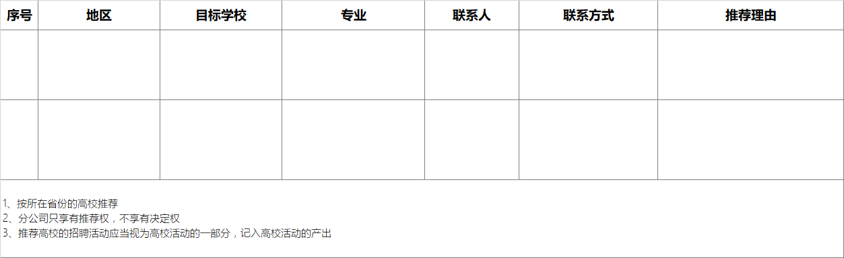

- 招聘行程的确定并及时通报各目标院校
根据与目标院校沟通后了解到的情况，进行招聘行程安排确定责任人、参与人及目标院校的计划招聘人数等（详情见《2020届校园招聘行程安排表》）。最终招聘行程确定后，向目标院校通报行程安排，请学校安排做好教室、投影仪、麦克风、会议室等相关准备工作，请务必提前一星期告知各目标院系、专业的学生，公司校园招聘的时间、地点、需求岗位及专业等信息。

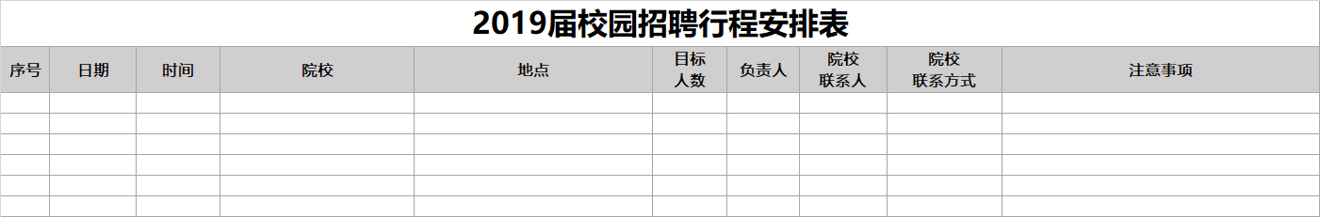
- 物料准备
预热——公司图文介绍、html5介绍、海报、公司校招专用宣传视频（待定）、横幅（待定）；
现场——易拉宝、PPT、视频、性格测试题目、小礼品、公司宣传小手册；
跟踪——现场照片、视频；

- 招聘实施

- 前期宣传
- 就业处老师、院系辅导员通过QQ群或微信群等等方式学生宣传（争取打入群内）；
- 如学校有就业处网站，可发布公司的校园招聘信息；
- 如学校有论坛，可发布公司的校园招聘信息；
- 通过目标院校的贴吧、微信公众号、微博进行互动宣传；
- 可尝试与目标院校当地受学生欢迎的新媒体合作，发布招聘信息；
- 在学校张贴企业宣传类的海报等；
- 注意：渠道可扩散至邻近高校。

- 校园招聘会
- 工作人员提前达到招聘现场，进行会场现场的布置及设备（笔记本等）的调试。
- 宣讲
- 筛选简历——初试
初试标准：

- 性格测试——复试
复试标准：

- 面试——终试
终试标准：

- 时间安排表：

- 确定录用并签订就业协议

- 招聘实施说明
- 自确定行程始，即应该与目标院校商讨应该争取的资源，主要是宣传途径。另外，提前1周与招聘院校方就业指导中心取得联系，并委托学校在校园就业网站注册并发布招聘信息，扩大招聘的辐射面。
- 招聘小组成员进行宣讲；主要针对公司简介、企业文化、本次招聘专业要求、人员素质要求、招聘程序进行讲解。接收简历并进行初步筛选并公布初次筛选结果。
- 对公布第一轮筛选后的名单进行性格试。
- 公布第二轮面试名单，由用人部门和HR共同面试。
- 确定最终录用人员，现场签三方协议/公司协议。
- 毕业生应聘要求、所需材料与薪酬
1. 应聘毕业生要求
- 所有应聘毕业生在学校需成绩优秀，没有违规记录，无不良嗜好，身体素质好，能吃苦耐劳，承受较大的工作压力；
- 所有应聘毕业生思想进步，追求上进，遵纪守法，品行端正，有较强责任心与服务意识；
- 所有应聘毕业生所学专业均符合岗位要求所需专业。
- 所有应聘毕业生需具备扎实的专业理论知识和良好的沟通能力，实践能力较强，有社会相关工作经验者优先考虑。
2. 应聘人员需准备材料
有意应聘者请准备好以下求职材料：详细个人简历、学校就业推荐表、相关证书复印件、身份证复印件、联系方式等各一份，近期一寸免冠证件照两张。
附：应聘材料装订顺序
- 简历(含1寸照片为宜)
- 就业推荐表复印件
- 身份证复印件(正/反面均复印)
- 其它证书复印件

- 招聘总结、反馈
- 录用人员基本信息的录入《某公司校招人员基本信息表》。
- 招聘分析、总结及反馈《某公司校招效果评估总表》。
- 后续宣传推进。

八、 校园招聘后期跟进
- 经过面试合格的毕业生，在2019年12月底前与其进行沟通，以确认是否有异常变化，再次确认，是否能来公司报到，以便公司统一安排报到培训和上岗。（具体时间待定）
- 对于录用后的人员的成长要进行持续跟踪，在《某公司校招人员基本信息表》中体现该批次人员每年的业绩情况、人员留存情况，以便为公司的人才梯队建设提供科学分析依据。

九、 校园招聘资源配置
1) 人员配备情况
根据实际的行程安排进行人员分组，若人手不够，协调当地分公司人员进行补充。
每组最佳搭配：人力资源2人，分公司人员2-3名。
2) 物资配备
宣传海报：
易拉宝：
笔记本电脑：
其他：

十、 校园招聘费用预算
本次校园招聘费用预算参照公司关于外地出差人员的费用核报标准制定。（标准见附件）
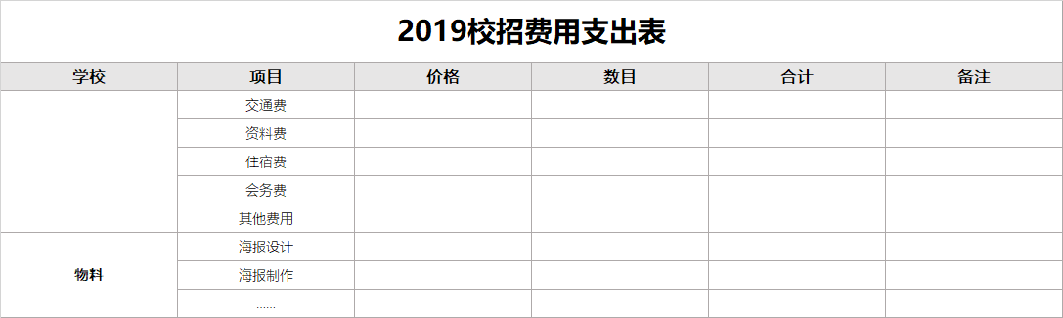

十一、应急预案工作
- 实时跟进、提前准备好物料
- 注意与目标院校保持较紧密的联系，预防招聘会有变
- 注意天气情况，做好应急准备
- 其它善后工作。

十二、附件
《2020届应届生招聘需求表》
《2020届应届生招聘目标院校推荐表》
《2020届校园招聘行程安排表》
《某公司校招人员基本信息表》
《某公司校招效果评估总表》
《2020届校园招聘费用支出表》

